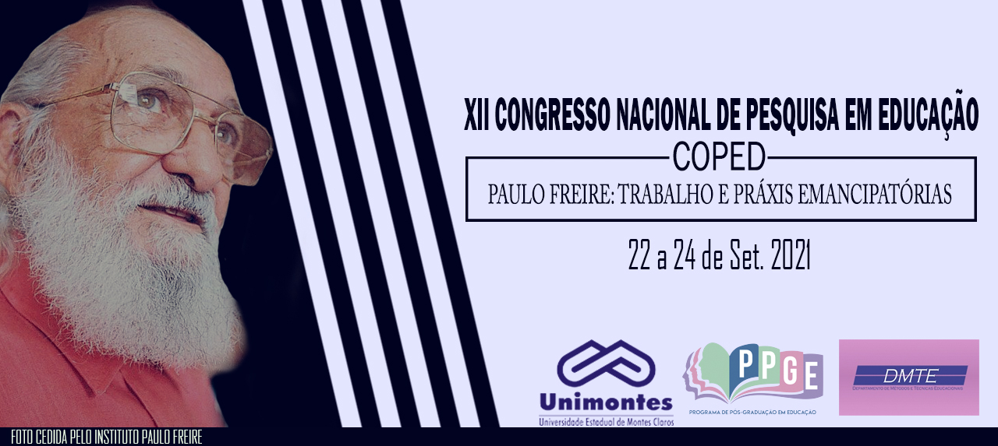
O TRABALHO DO PROFESSOR EM TEMPOS DE PANDEMIA: O QUE SENTEM?
Profa. Dra. Ivany Pinto Nascimento
Bolsa Pq/CNPq – UFPA
ivany.pinto@gmail.com
Sidney Ferreira de Souza
Graduado em Letras – Língua Inglesa e Graduando em Biotecnologia - UFPA
sidney.fox@hotmail.com
Resumo
O presente artigo tem como foco apresentar as representações sociais de professores do ensino fundamental sobre os sentimentos que vivenciaram ao longo da realização de seu trabalho remoto e as implicações na sua vida. O objetivo deste estudo foi investigar como estes professores se sentiram no curso das aulas remotas. Trata-se de uma pesquisa descritiva, interpretativa. O instrumento de coleta de informações foi a entrevista, com roteiro pré-elaborado, com 20 professores da rede pública da cidade de Belém-Pará. A análise de conteúdo aplicada as informações coletadas na entrevista sinalizam que as representações sociais destes professores sobre o que sentem ao longo do trabalho remoto articulam imagens de superação ao abraçarem esta modalidade de ensino sem os requisitos necessários. Estas imagens se vinculam a sentidos que simbolizam os impactos produzidos pela sobrecarga de trabalho. Com efeito, os processos de desequilíbrios emocionais mais frequentes foram sentidos e nomeados por todos os professores como ansiedade, angústia e tristeza.
Palavras-chave: Educação, Ensino Remoto, Pandemia.

INTRODUÇÃO
Desde 2020 as críticas ao processo de ensino-aprendizagem se intensificaram em várias perspectivas. Tais críticas se vinculam a inúmeros fatores, sobretudo ao contexto da pandemia que estamos vivendo mundialmente resguardadas as diferenças.
Vale destacar que a pandemia da covid-19, iniciada no Brasil em meados de março de 2020, acentuou crises. Além da crise sanitária, o país vivencia crises como: a social, a política, a econômica e a educacional. Estas por sua vez, desencadearam outros processos nos quais os desequilíbrios orgânicos e emocionais se encontram presentes e se acentuam na população brasileira com as ações governamentais negacionistas que em nada contribuíram para assegurar a proteção da população de imediato.
Desse modo, a corrida para a busca de alternativas com o objetivo de atender às demandas da população em meio as dúvidas e as incertezas, tanto no quesito sobrevivência quanto em outros segmentos como o educacional, se tornou um desafio para a maioria dos profissionais, não somente aqueles envolvidos com o atendimento dos infectados pelo vírus da covid 19, mas também aqueles profissionais envolvidos com os demais processos.
Trazemos para exemplo e foco de nossa investigação os professores do ensino fundamental da rede pública que em um tempo recorde tiveram que criar alternativas, juntamente com os órgãos como secretárias públicas educacionais a que se encontram vinculados, para atender e dar continuidade aos processos de ensino-aprendizagem que iniciaram no chão das salas de aulas antes da pandemia.
Ochôa (2020) considera que “estamos todos vivendo uma situação inusitada no país e no mundo. É grave. Os professores também estão abalados e tendo que se adaptar à realidade, assim como os estudantes e suas famílias”
Schmidt et al (2020), observa em seus estudos que os efeitos da pandemia do covid-19 sobre o emocional ainda não são claros por se tratar de um evento recente, mas inegavelmente são nocivos. Esta confirmação pode ser reforçada com estudos sobre outros eventos de epidêmicos ocorridos anteriormente nos quais os efeitos existentes variam no nível e no grau de sua ocorrência e permanência. Esteve (1999) refere que estas e outras condições que impedem o diálogo, a criação, o ambiente adequado e trazem desequilíbrio para o professor gerando o “mal-estar docente”.
Problema de Pesquisa
Diante destas questões que centralizam a nossa motivação para a investigação em foco destacamos que o problema de pesquisa traçado para este estudo se delineou da seguinte forma: quais as representações sociais de professores do ensino fundamental sobre os sentimentos que vivenciaram ao longo da realização de seu trabalho remoto e as implicações na sua vida?
Justificativa
Consideramos que realizar uma investigação com este tema nos convida a elaborar conhecimentos e reflexões sobre a dinâmica dos processos emocionais de professores do ensino fundamental de escola pública para com o trabalho remoto em tempos de pandemia. A pesquisa em foco contribui também para a ampliação de debates e proposições sobre os impactos na saúde do professor quanto ao trabalho remoto que realizou durante a pandemia.
Objetivos
O objetivo geral traçado se configurou da seguinte forma: analisar as representações sociais de professores do ensino fundamental sobre os sentimentos que vivenciaram ao longo da realização de seu trabalho remoto e as implicações em sua vida. Vinculados a ele se encontram os seguintes objetivos específicos: a) Identificar e caracterizar os sentimentos vivenciados pelos professores durante o trabalho remoto; b) Destacar as imagens e os sentidos que compõem as representações sociais de professores sobre seus sentimentos e; c) relacionar estas representações com as implicações na vida do professor.
A metodologia utilizada
A pesquisa em tela se caracteriza por ser descritiva e interpretativa e, portanto, qualitativa. Para tanto, utilizamos a entrevista individual online realizada na sala virtual do google meet com 20 professores do ensino fundamental voluntários, distribuídos igualmente entre o sexo feminino e masculino, com os seguintes critérios: a) ser professor com mais de 10 anos de profissão; b) que trabalhe em escola pública e; c) lecione no sexto ano.
Cumpre notar que a entrevista contou com roteiro pré-elaborado com as seguintes temáticas; a) o emocional e o trabalho remoto e; b) as implicações na vida do professor. Estas temáticas foram utilizadas para analisar as informações dos professores respondentes.
A teoria das representações sociais, criada por Moscovici (1978), funcionou, neste estudo, como uma referência fundamental para compreender como são produzidas as imagens e os sentidos consensuais de professores do ensino fundamental sobre os sentimentos que vivenciaram ao longo da realização de seu trabalho remoto e as implicações em seu trabalho. Estas imagens funcionam como objetivações, e os sentidos como ancoragens que, segundo Moscovici, são dois processos pelos quais as representações se organizam e se consolidam.
Para a análise qualitativa das informações, utilizamos a análise de conteúdo que se caracteriza como um conjunto de técnicas de análise das comunicações (Bardin, 1997, p. 31), cujo objetivo é a inferência de novos conhecimentos que fundamentam a compreensão quanto ao pensamento consensual de professores do ensino fundamental sobre os sentimentos que vivenciaram ao longo da realização de seu trabalho remoto e as implicações em seu trabalho. Os discursos dos professores entrevistados foram agrupados pelas unidades de significados seguido da formação de redes temáticas analíticas.
Resultados e Discussões
Os resultados deste estudo apresentados abaixo são parciais em função do número de caracteres determinados. Vale ressaltar que neste estudo elegemos abordar somente o consenso de ideias e opiniões dos professores entrevistados, uma vez que para identificar as representações destes professores necessitamos das imagens e sentidos que aparecem em concordância entre eles. Cabe observar que os nomes dos professores foram omitidos para preservar o anonimato de acordo com a solicitação de cada um dos e das entrevistadas. Utilizamos a letra P seguida de numeração entre parênteses ao inserirmos as falas destes professores.
A) Do trabalho remoto ao emocional:
Quinze professores se sentiram surpresos e atordoados com a paralisação das aulas presenciais, e a tensão aumentou com o ensino remoto. Esta modalidade de ensino para eles ainda era desconhecida. Contudo, eles tiveram que aprender a utilizar o aplicativo para dar continuidade ao processo ensino-aprendizagem de seus alunos.
Mediante a preparação dos professores para entrarem em cena com seus alunos, desta vez na modalidade ensino remoto, 100% dos professores foram percebendo que este tipo de ensino demandava aprendizagens de metodologias adequadas, treinamento sobre o uso de aplicativos para garantir as aulas remotas. Além disto, a falta de celular e a internet com o sinal fraco e ou oscilante tanto do lado dos professores geravam angústia, estresse, ansiedades. Do lado de seus alunos, os problemas de internet e de possuir celular faziam com eles se desestimulassem, não frequentassem as aulas ou até mesmo se evadissem.
As falas dos professores constatam o nosso registro: com os preparativos para entrar em ação eu percebi que precisava de curso sobre metodologias adequadas e ensinamentos sobre a utilização de aplicativo para as aulas. (P5); a maioria da minha turma não tinha celular e quando tinha a internet era fraca para assistir aula. (15); na minha escola houve um grande número de evasão de alunos (P10).
Muito embora o ensino remoto tenha se apresentado como alternativa para esta conjuntura pandêmica, contudo, ele contribuiu para desencadear processos dinâmicos de desequilíbrio tanto orgânicos quanto emocionais em todos os professores entrevistados. O que variou segundo eles foi o grau e a persistência. Os sintomas emocionais mais frequentes para todos os professores foi ansiedade, angústia e tristeza. A maioria dos professores recorreram a assistência médica e passaram a tomar medicação. Outros recorreram as plantas medicinais e outras práticas caseiras como chás.
A despeito destes aspectos negativos sobre as aulas remotas todos os professores destacam alguns pontos positivos com o ensino remoto como: a oportunidade de aprender e experimentar novos conhecimentos (P14) e; a aprendizagem em parte de metodologias de ensino que envolvem recursos tecnológicos (P1).
b) As implicações na vida do professor.
Com base nos depoimentos dos 20 professores entrevistados podemos inferir que as implicações na vida destes professores em função do trabalho remoto em tempos de pandemia vão desde as mudanças de rotina tanto na vida privada quanto na profissão.
Considerações Finais
Verificamos que as representações sociais destes professores sobre o que sentem ao longo do trabalho remoto articulam imagens de superação ao abraçarem esta modalidade de ensino sem os requisitos necessários. Estas imagens se vinculam a sentidos que simbolizam os impactos produzidos pela sobrecarga de trabalho a que todos os entrevistados mencionaram. Com efeito, os processos de desequilíbrios emocionais mais frequentes foram sentidos, simbolizados e nomeados por todos os professores como ansiedade, angústia e tristeza.
Referências
BARDIN, L. Análise de conteúdo. Lisboa: Edições 70, 1994.
ESTEVE, J. M. “Mudanças sociais e formação docente”. In: NÓVOA, A.et al.(orgs.).Profissão Professor. Porto: Editora Porto, 1999
MOSCOVICI, S. A Representação Social da Psicanálise. Rio de Janeiro: Zahar. 1978.
OCHÔA, V. Quarentena impõe teletrabalho na educação básica. SINPRO/RS, Porto Alegre, 11 abr. 2020. Disponível em: https://www.extraclasse.org.br/educacao/2020/04/quarentena-impoeteletrabalho-na-educacao-basica/. Acesso em: 25 jun. 2020.
SCHMIDT, B. et al. “Saúde mental e intervenções psicológicas diante da pandemia do novo coronavírus (COVID-19)”. Estudos de Psicologia, vol. 37, maio, 2020

